**09.06.2023**

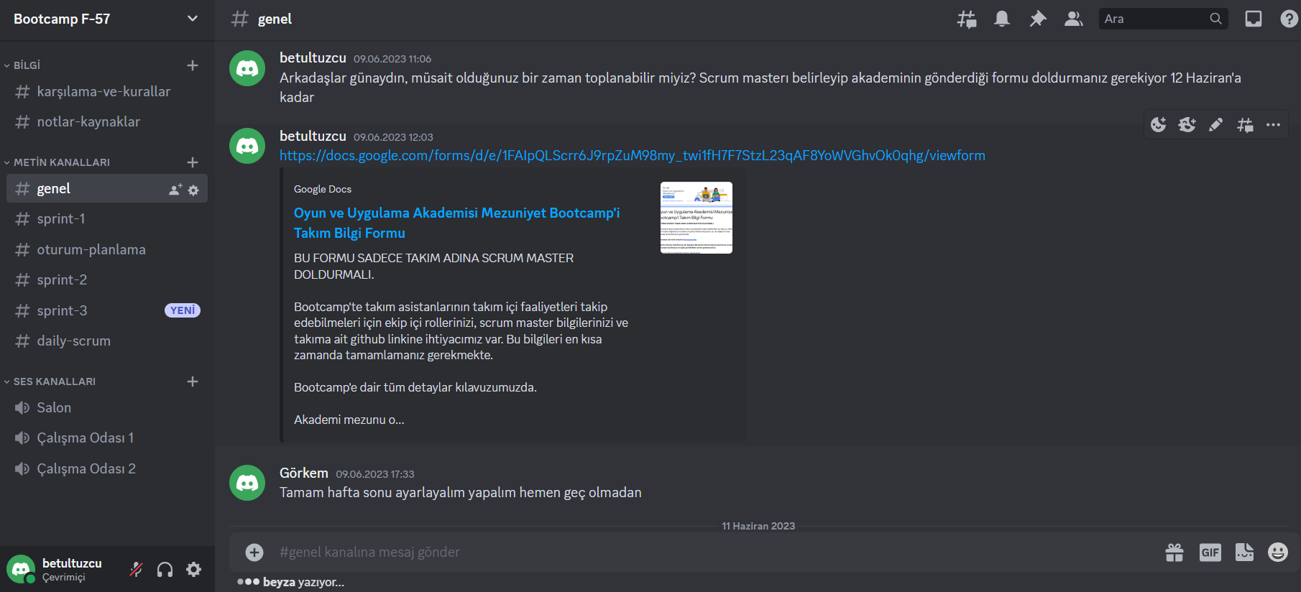

**11.06.2023**

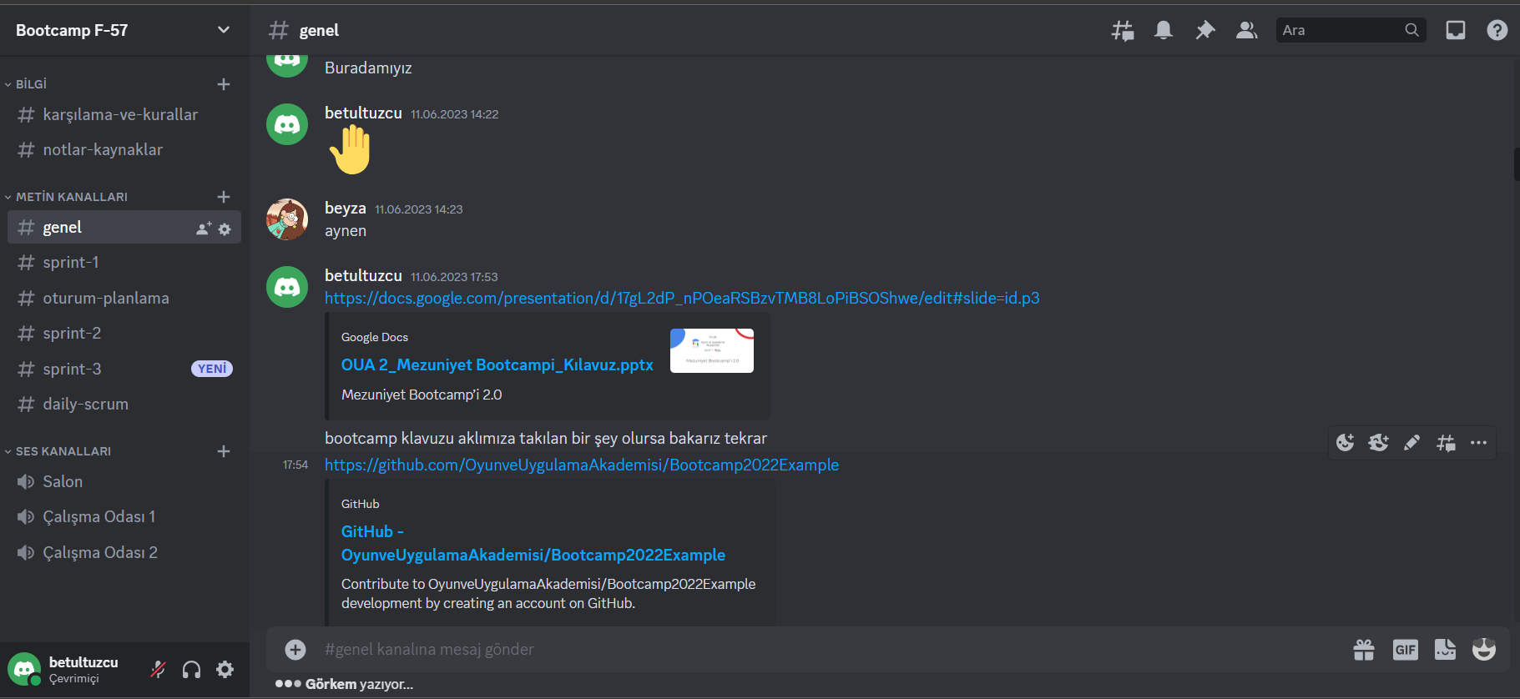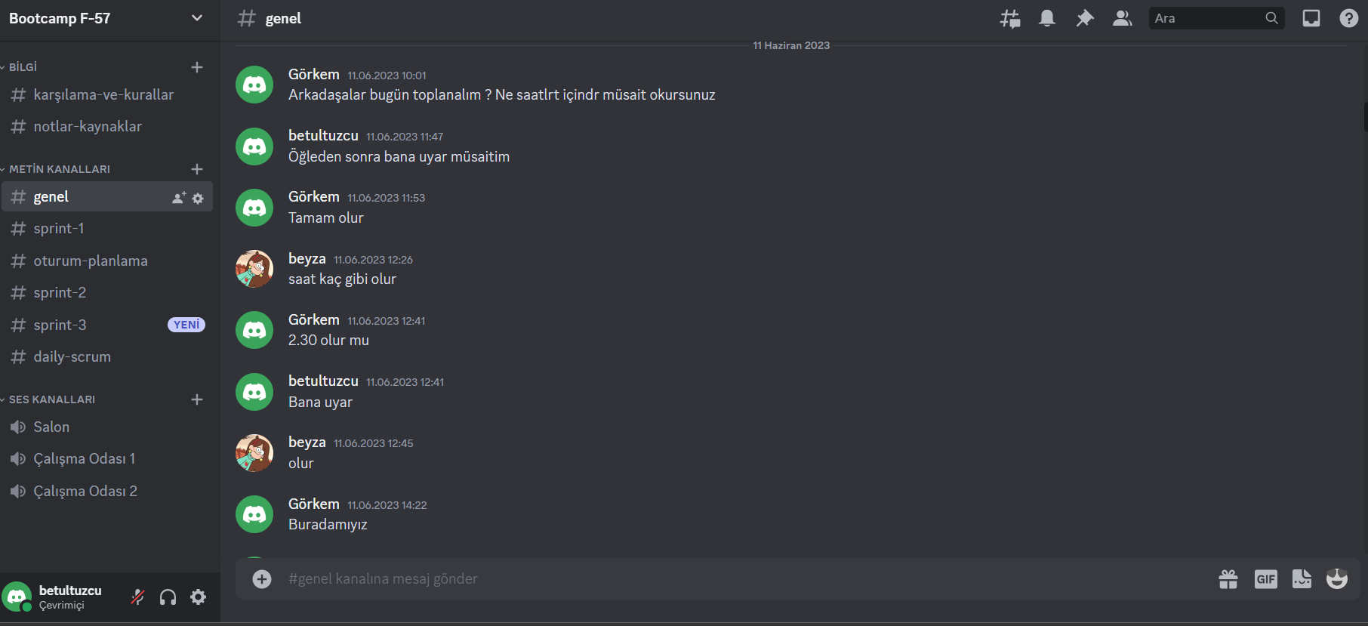

Ses kanalları üzerinden tanışma toplantısı gerçekleştirildi.

**12.06.2023**

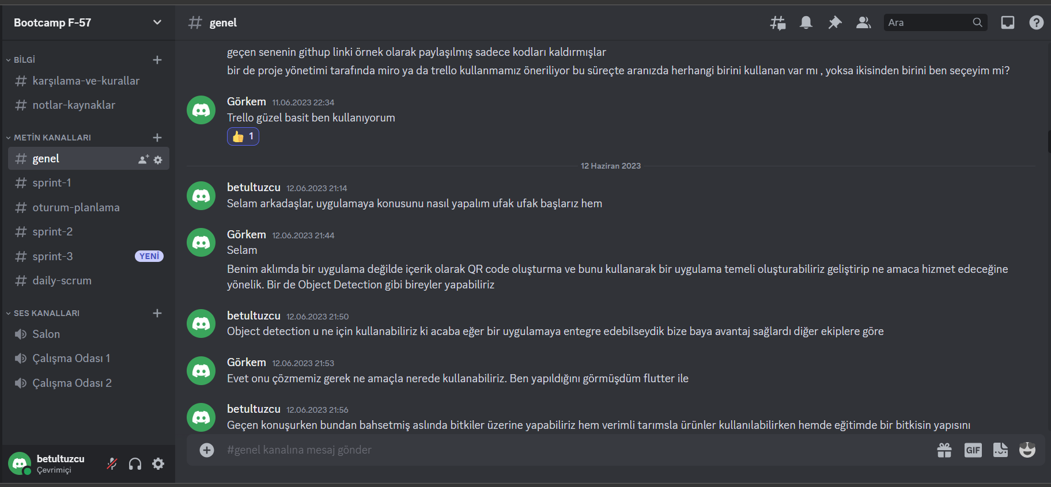

**14.06.2023**

Discord ses kanalları üzerinden proje fikirlerinin konuşulduğu bir toplantı düzenlendi.

**15.06.2023**

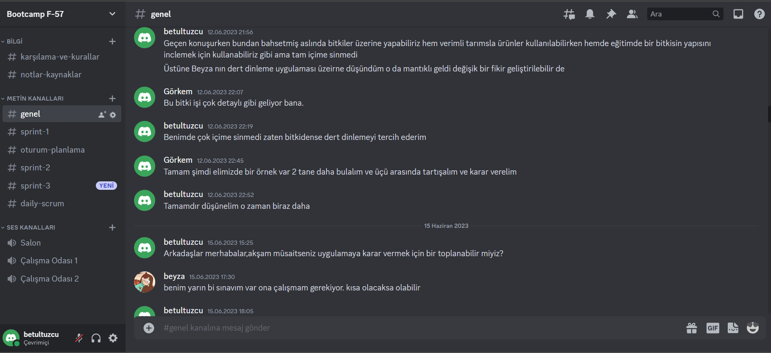

**16.06. 2023**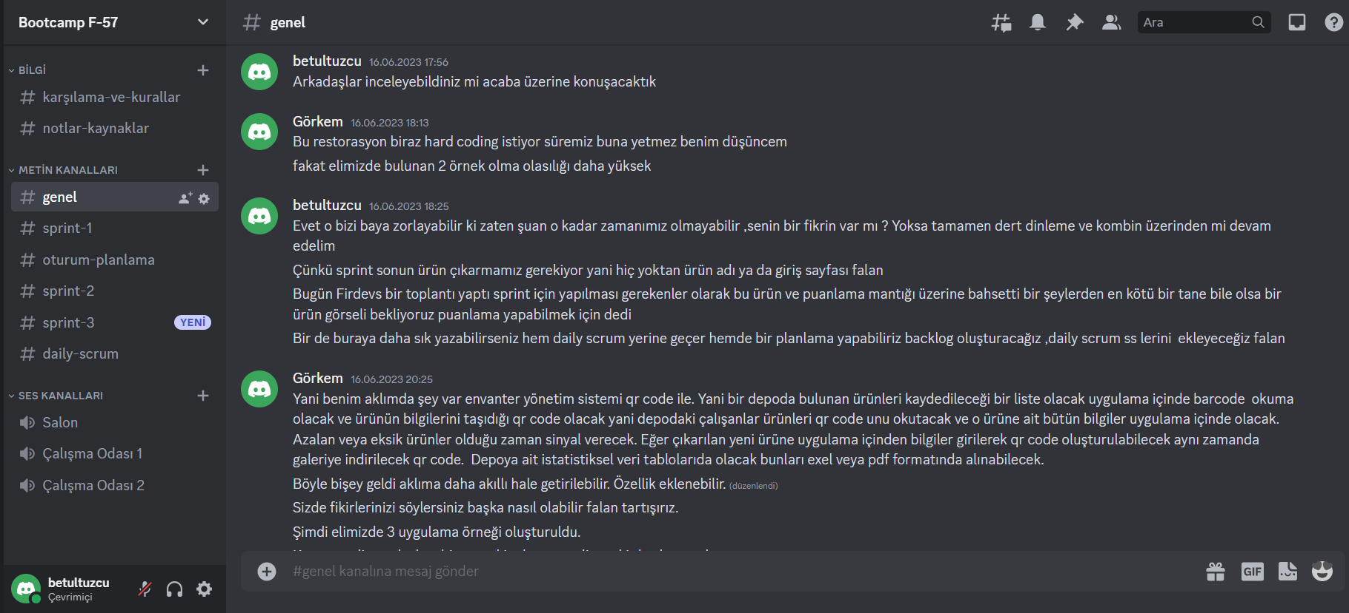

**17.06.2023**

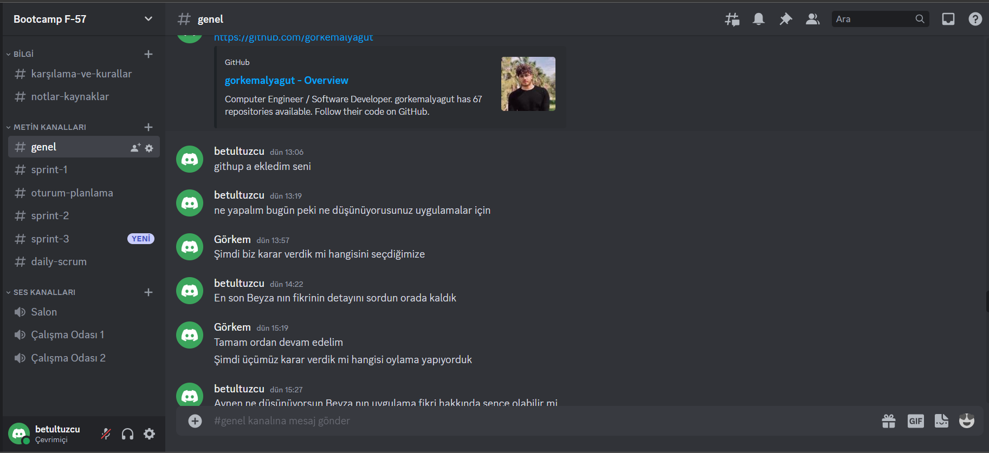

**18.06.2023**

